Séance orientation : Accompagnement personnalisé - 1ST2S

L’orientation un parcours de réussite: “Découvrir l’enseignement supérieur”

Niveau : 1ST2S
Matière : Accompagnement personnalisé
Durée de la séquence : 8 h
Matériel : connexion internet (téléphone portable ou ordinateur)

Objectifs de la séquence:

- Chercher et traiter l'information
- Explorer et se repérer dans les diplômes, les filières et les formations
- Interroger et déconstruire les représentations
- Identifier les ressources qui peuvent aider dans son orientation
Activité 1 : Poursuites d’études post bac: les formations sélectives Santé/Social (durée 6h)
Objectif : Découvrir des formations sélectives après un bac ST2S

A partir des différentes ressources proposées dans le document intéractif:

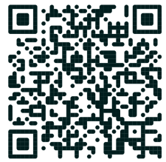
https://view.genial.ly/660c085c27c3ff0014ae7db0

Par groupe d’élèves,
- Créer et compléter un tableau collaboratif sur les 4 formations attribuées (par tirage au sort par exemple) selon le modèle présenté dans les annexes 1 et 2.
- Restituer votre travail à l’ensemble de la classe

Tableau 1: Les formations sélectives en santé

 | Formations
Caractéristiques | BTS diététique | BTS prothésiste orthésiste | BTS Analyse de Biologie médicale | BTS Podo Orthésiste | BTS Bioqualité | BTS Prothésiste Dentaire | BTS Opticien Lunetier | BTS Métier de l’Esthétique de la Cosmétique et de la Parfumerie | D.E IFSI | D.E Ergothérapeute | D.E Psychomotricien | DTS Imagerie Médicale et Radiologie Thérapeutique /  D.E de manipulateur d’électroradiologie médicale
Présentation de la formation | -Formation à la conception et à l'élaboration de repas, en tenant compte de la qualité des aliments, de l'équilibre nutritionnel et du respect des règles d'hygiène  -Formation à la réalisation d’ un bilan alimentaire et d'élaborer un régime conforme à l'état de santé ou aux habitudes d'une personne  -Formation à la conduite d’enquêtes de consommation, et à prendre part à la conception et au lancement de nouveaux produits.  -Formation à la gestion et la comptabilité pour rationaliser la gestion des achats, des stocks, du budget et du personnel nécessaires aux préparations. | -Formation en mécanique, en électrotechnique, en chimie. Formation technologique aux étapes de fabrication d’un appareillage : prise d'empreinte ou moulage, dessin, conception, fabrication, essayages et livraison.  -Formation à la gestion d’une entreprise  -Durée de la formation = 3 ans | -Formation à la préparation et au dosage des solutions ou des réactifs et à utiliser les matériels et équipements nécessaires aux analyses.  -Formation à la manipulation de biologie moléculaire, à l’exécution de différents protocoles et de modes opératoires  -Formation au contrôle qualité et à la maintenance des différents appareillages.  -Durée d’études = 2 ans  -Obtention d’un Brevet de technicien supérieur. | - Formation à la réalisation d’appareillage du pied (prothèses, orthèses, semelles orthopédiques) à partir d’une prescription médicale et après examen du patient.  - Formation à la gestion d’une entreprise ou à l’encadrement de personnels  - Durée d’études = 3 ans  - Obtention d’un Brevet de technicien supérieur | -Formation à la mise en œuvre et au suivi du contrôle qualité dans les bio industries, les industries agroalimentaires, pharmaceutiques, cosmétiques, établissements de santé et de soin.  -Formation à l’utilisation des technologies d’analyse au laboratoire.  -Formation à la lecture et l'interprétation des résultats d'analyses de contrôle | - Formation de techniciens qualifiés à la fabrication de prothèses dentaires et de chefs d'entreprise capables de gérer un laboratoire.  - Durée d’études = 2 ans.  - Obtention d’un Brevet de technicien supérieur | - Formation de futurs professionnels de santé dotés de compétences scientifiques, techniques et commerciales. (lecture de prescription de l'ophtalmologiste, réalisation des examens de la vue, recommandations des équipements, techniques de vente)  - Durée d’études = 2 ans  - Obtention d’un Brevet de technicien supérieur | - Formation dans la maîtrise des soins esthétiques et des techniques de commercialisation des produits esthétiques.  - Trois options possibles: cosmétologie, management ou formation-marques  - Durée d’études = 2 ans  - Obtention d’un Brevet de technicien supérieur | Formation encadrée en  Soins  - préventifs  - curatifs  - palliatifs  - d’hygiène  - de confort et bien être  - de premiers secours  - d’urgence  Durée de la formation = 3 ans  Partiels /semestre  Cours Magistraux  TD/TP (en groupe)  Obtention d’un Diplôme d’Etat | Formation  - aux solutions techniques pour actes de la vie quotidienne ( orthèses, adaptation de dispositifs d’aide pour des publics variés; enfants, adultes, souffrant d’ autisme, de maladies rares, de handicap, d’ alzheimer, de troubles de l’apprentissage de perte d’autonomie etc.)  - au plan d’aide individualisé  Durée = 3-4 ans (selon les institut) | Formation  - aux soins de troubles moteurs, de difficultés corporelles, d’orientation dans le temps et dans l’espace, liées à la maladie; autisme, alzheimer, anorexie, aux troubles de l’apprentissage, aux accidents  - à la Méthodologie d’entretien de diagnostic, de bilan (activités dirigés, test)  -aux méthodes de rééducation:  relaxation, expression corporelle, coordination et équilibre, jeux d’orientation, atelier de concentration  Durée = 3 ans | - Formation à la réalisation de radiologie pour diagnostiquer d'éventuelles fractures ou lésions, à l’utilisation des rayons ionisants pour détruire des tumeurs, ou intervenir en médecine nucléaire.  - Durée d’études = 3 ans  - Obtention d’un diplôme d’un niveau licence  - Apporte les mêmes compétences et offre les mêmes débouchés que le Diplôme d'état de Manipulateur d'électroradiologie médicale
Qualités requises | Intérêts pour les questions liées à l'alimentation, la nutrition, l'équilibre alimentaire, le conseil et les techniques culinaires, la prévention et le soin des maladies liées à l'alimentation  -Compétences dans les disciplines scientifiques, principalement en sciences biologiques ( physiologie humaine, microbiologie, biochimie ....)  -Capacités d’organisation et d’autonomie  Compétences relationnelles,  Capacités d’organisation et d’autonomie | Compétences  scientifiques et techniques  Intérêts pour les métiers en lien avec le handicap et la prise en charge des patients en situation de handicap moteur.  Intérêt pour la conception, la fabrication d’appareillages orthopédiques  Compétences relationnelles, esprit d’équipe  Capacités d’organisation et d’autonomie | Compétences dans les disciplines scientifiques et technologiques : biologie, physiologie et physiopathologie humaines, biochimie, physique-chimie, mathématique  Intérêt pour les activités expérimentales et aux technologies du diagnostic médical pratiquées en laboratoire dans les secteurs de la santé  Compétences relationnelles, esprit d’équipe  Capacités d’organisation et d’autonomie  Maîtrise de l’expression écrite et orale | Esprit d’équipe, qualités relationnelles et sens de l’écoute, capacité d'adaptation aux nouvelles technologies, capacité d’organisation et d’autonomie | Intérêt pour les activités de laboratoire et de production, la démarche qualité dans les secteurs des bio-industries (alimentaires, santé, cosmétiques, environnement...)  Compétences relationnelles, esprit d’équipe  Capacités d’organisation et d’autonomie  Compétences scientifiques en biologie, , physique-chimie, mathématiques  Maîtrise de l’expression orale et écrite en français | Compétences scientifiques et technologiques  Maîtrise du numérique  Capacité d’organisation et d’autonomie  Compétences relationnelles et esprit d’équipe  Maîtrise de l’expression écrite et orale | Compétences relationnelles et de communication technique  Compétences scientifiques et technologiques  Esprit d’équipe  Capacités d'organisation et d'autonomie  Maîtrise de l’expression orale en Français et en langue étrangère | Compétences scientifiques, technologiques ou professionnelles dans le domaine de l'esthétique, cosmétique, parfumerie  Compétences relationnelles  Esprit d’équipe  Capacités d’organisation et d’autonomie  Compétences de communication en langue étrangère  Capacité à prendre des initiatives | Compétences relationnelles  - Contact humain  - Ecoute  - Maturité  - Coordination  - Communica-  tion  - Esprit d’équipe  Compétences techniques  - Rigueur  - vigilance  Capacités  - d’organisa-  tion  - d’analyse  - de diagnostic  - de pharmacolo-  giques  Compétences écrites et orales | Compétences  relationnelles  Contact  pédagogiques  être utile aux autres  Ecoute  bienveillance  Pédagogie  Esprit d’équipe  Compétences techniques  - Observation  - Rigueur  - Organisation  - Méthodologie / résolution de problèmes  - Dynamisme  - Endurance  - Créativité  Capacités d’expression écrite  Rédaction  Synthèse  Argumentation | Compétences  relationnelles  - Ecoute  - Dialogue  - Patience  - Tact  - Esprit d’équipe  -Communication  -Empathie  Disponibilité  Compétences techniques  - Rigueur  - Résolution de problèmes et de troubles  - Imagination de jeux de rééducation  - Adaptation  - Organisation  - Créativité  Capacités d’expression écrite  Rédaction  Synthèse  Argumentation  Savoir être  Equilibre personnel et émotionnel | Compétences dans les disciplines scientifiques: physique, biologie, physiologie et physiopathologie humaines  Compétences relationnelles  Qualités relationnelles  Sens de l’écoute  Esprit d’équipe  Compétences de communication écrite et orale en Français et en langue étrangère
Des stages aux Débouchés | Stage de 20 semaines réparties sur les 2 années de formation.  Stages réalisés en restauration collective pour la première année, en établissement de soins ou de cure en deuxième année et un stage à option, qui peut se dérouler au choix en restauration collective, en structure de santé publique, dans l'industrie-agroalimentaire, dans le secteur de la distribution, en structure de recherche, en structure de formation ou en cabinet libéral. | Stage de 22 à 32 semaines réparties sur les 3 années de formation  Stages réalisés en entreprise et en milieu hospitalier ou centre de rééducation | Stage : 12 semaines réparties sur les 2 années de formation : 7 semaines en 1re année et 5 semaines en 2e année, effectuées dans différents types d'organisations (laboratoire de ville ou laboratoire hospitalier) | - Stage : de 22 à 32 semaines réparties sur les 3 années de formation  Stages en entreprise ou en milieu médical spécialisé  - Insertion professionnelle immédiate / poursuite possible en BTS Prothésiste - orthésiste  plusieurs stages de 3 semaines | -Stage de 12 à 13 semaines (réparties en deux périodes). Un stage en situation d'opérateur de 4 à 5 semaines en 1re année puis un stage de 7 à 8 semaines en 2e année sur une activité de qualiticien. | - Stage: 15 semaines réparties sur les 2 années de formation  - Insertion professionnelle immédiate | - Stage : 6 semaines réparties sur les 2 années de formation  Stages en entreprise  - Insertion professionnelle immédiate / poursuite d’études possible : Licence professionnelle métiers de l'optique ou optique professionnelle , classe préparatoire aux grandes écoles ou dans certaines écoles d'ingénieur. | - Stage: 11 à 12 semaines réparties sur 2 ans  - Stage de 1ere année possible dans toute structure du secteur  Stage de 2eme année en lien avec l’option choisie  - Insertion professionnelle immédiate / poursuite d’étude possible: Licence pro mention industries pharmaceutiques, cosmétologiques et de santé : gestion, production et valorisation | 1ère année  3 stages de 5 semaines  2ème année  Stages plus longs  Soins courte durée  Soins longue durée  Lieux de Vie  Psychiatrie  Établissement de santé public  (Hôpital) ou privé (Clinique)  Différents services  Structure extra-hospitalière  Centre médico-social, Dispensaire, Samu social, Association,  EHPAD Centres de réadaptation, centres anti-cancéreux ou de soins palliatifs, Centres de santé au travail (entreprise) , de santé scolaire (Collège-lycée),de protection maternelle  et infantile…  Libéral  Spécialisation  infirmier de bloc opératoire anesthésiste ; puéricultrice. Cadre au sein des structures hospitalières Formateur en IFSI  En Pratique Avancé (IPA) | NON renseigné  - Hôpital/ Clinique (services ; psychiatrie, neurologie, traumatologie, rhumatologie, pédiatrie)  - EHPAD  - Centre de rééducation et réadaptation fonctionnelle  - Centre de postcure  - Service d’intervention à domicile  Débouchés; direction de structure  Enseignement / formation / recherche  intervention conception de produits industriels à usage domestique  Urbanisme Ergonomie  Assurance | NON renseigné  - Centre de soins  - Centre de rééducation et de réadaptation  - Centre médico psychologique (CMPP)  - Centre de Protection Maternelle et Infantile (PMI)  - Centre/ Etablissement d’Aide par le travail (CAT / ESAT)  - Service de psychiatrie  Débouchés  1 an d'expérience, diplôme de cadre de santé  fonctions  d’encadrement  d’enseignement  2ème année DE Masseur Kinésithérapeute  Ergothérapeute | Non renseigné
Liens ST2S | Biologie, physiologie et physiopathologie humaines | Biologie, physiologie et physiopathologie humaines  Physique Chimie | Biologie, physiologie et physiopathologie humaines  Physique Chimie  Mathématiques | Biologie, physiologie et physiopathologie humaines | Biologie, physiologie et physiopathologie humaines  Physique Chimie  Mathématiques | Biologie, physiologie et physiopathologie humaines  Physique Chimie | Biologie, physiologie et physiopathologie humaines  Physique Chimie | Physique Chimie  Mathématiques | BPH  Physique, chimie  STSS (sciences humaines et sociales, santé publique etc.)  ETLV (Anglais médical) | STSS (sciences humaines, médicales et sociales, questions sanitaires et sociales) | BPH (Sciences du vivant)  STSS (sciences humaines, médicales et sociales, questions sanitaires et sociales) | Physique, Biologie, physiologie et physiopathologie humaines

Tableau 2: Les formations sélectives dans le social

 | Formations
Caractéristiques | BTS ESF | BTS SP3S | EFTS Assistant de service social | EFTS Educateur Jeunes enfants | EFTS Educateur Spécialisé | EFTS Educateur Technique Spécialisé | BUT Carrières sociales
Présenta-  tion de la formation | Formation encadrée  - aux études techniques dans les domaines de la vie quotidienne  ( identification des besoins et des problèmes de la vie quotidienne des usagers) et  - à la démarche de conception et réalisation d’actions d’aide, de conseil et d'animation et de projets pour la gestion locale de l'environnement, avec les habitants et les institutions.  - aux techniques de gestion des stocks, des matériels et des équipements, et maintenir la qualité des espaces de vie.  Matières  Connaissances des publics  Animation formation  Communication  Habitat Logement  Alimentation santé Hygiène  Numérique et Vie quotidienne | Formation encadrée  - aux techniques de communication au service de l’élaboration et suivi des dossiers des usagers  - à la gestion administrative et comptable,  - à la démarche qualité,  - à l’animation d’équipe  - au travail institutionnel et en partenariat avec les professionnels de santé, les travailleurs sociaux  Durée de la formation  = 2 ans | La formation se déroule en six semestres. Elle comprend, en alternance, 52 semaines de formation pratique et 1 740 heures de formation théorique.  La formation théorique est constituée de quatre domaines de formation (DF) :  DF1 : Intervention professionnelle en travail social - 650 heures ;  DF2 : Analyse des questions sociales de l’intervention professionnelle en travail social - 574 heures ;  DF3 : Communication professionnelle en travail social - 248 heures ;  DF4 : Dynamique interinstitutionnelle, partenariats et réseaux - 268 heures. | La formation se déroule sur trois ans en alternance :  1 500 heures d’enseignement théorique ;  2 100 heures (60 semaines) de formation pratique.  Elle comprend des enseignements théoriques, méthodologiques, appliqués et pratiques, un enseignement de langue vivante étrangère et un enseignement relatif aux pratiques informatiques et numériques.  Le référentiel de formation est constitué de quatre domaines de formation (DF) :  DF 1 : Accueil et accompagnement du jeune enfant et de sa famille – 500 heures ;  DF2 : Action éducative en direction du jeune enfant – 500 heures ;  DF 3 : Institution, travail en équipe pluriprofessionnelle et communication professionnelle – 250 heures ;  DF 4 : Dynamiques interinstitutionnelles, partenariats et réseaux – 250 heures ; | La formation se déroule sur trois ans en alternance :  1 450 heures d’enseignement théorique ;  2 100 heures (60 semaines) de formation pratique.  Elle comprend des enseignements théoriques, méthodologiques, appliqués et pratiques, un enseignement de langue vivante étrangère et un enseignement relatif aux pratiques informatiques et numériques.  Le référentiel de formation est constitué de quatre domaines de formation (DF) :  DF 1 : La relation éducative spécialisée - 500 heures ;  DF 2 : Conception et conduite de projet éducatif spécialisé - 400 heures ;  DF 3 : Travail en équipe pluriprofessionnelle et communication professionnelle - 300 heures ;  DF 4 : Dynamiques interinstitutionnelles, partenariats et réseaux - 250 heures ; | La formation se déroule sur trois ans en alternance :  1 200 heures d’enseignement théorique ;  1 960 heures (56 semaines) de formation pratique.  Elle comprend des enseignements théoriques, méthodologiques, appliqués et pratiques, un enseignement de langue vivante étrangère et un enseignement relatif aux pratiques informatiques et numériques.  Le référentiel de formation est constitué de quatre domaines de formation (DF) :  DF 1 : Accompagnement social et éducatif spécialisé - 450 heures ;  DF 2 : Conception et conduite d’un projet éducatif et technique spécialisé - 350 heures ;  DF 3 : Communication professionnelle - 200 heures ;  DF 4 : Dynamiques interinstitutionnelles, partenariats et réseaux - 200 heures.  Formation reconnue de niveau bac + 3, confère le grade de licence et s'obtient par validation de 180 ects. L'admission se fait sur dossier et entretien via Parcoursup. | Diplôme national de niveau 6 (bac + 3), le BUT (bachelor universitaire de technologie) CS (carrières sociales) a pour objectif de former des professionnels capables d’intervenir auprès de populations vulnérables, qui connaissent des problèmes d’emploi, de logement, d’éducation, de santé, d’accès à la culture, etc. Le BUT CS propose cinq parcours à choisir dès la 1re année : animation sociale et socioculturelle ; assistance sociale ; coordination et gestion des établissements et services sanitaires et sociaux ; éducation spécialisée ; villes et territoires durables.  Le parcours animation sociale et socioculturelle prépare à l'animation et à l'action sociale et culturelle, à la médiation, au développement local, à l’encadrement de pratiques de loisir… Il forme les étudiants à concevoir, coordonner et gérer les projets d'animation d'un service, d'une entreprise ou d'une structure du secteur associatif, public ou relevant des collectivités locales.
Qualités requises | Expertise dans les domaines de la vie quotidienne :  - Santé, Alimentation, Hygiène  - Budget, consommation,  - Environnement, énergie,  - Habitat logement  - Numérique et Vie quotidienne  Compétences  - Relationnelles  - Persévérance  - Rigueur  - Autonomie  - Altruisme  - Gestion d’1 budget  - Coordination d’équipe  - Développement du partenariat  - Esprit d’équipe  Capacités  - d’organisation  - d’autonomie | Compétences  - Scientifiques  - Techniques  Rigueur  - Relationnelles  d'argumentation au service de la relation à l'usager,  de communication écrite et orale (écoute active)  Contact humain  Esprit d’équipe,  Capacités  - Gestion des ressources humaines  - d'organisation  - d'autonomie  - d’accueil | · Intérêt pour les questions sociales et les besoins des personnes ;  · Sens de l'écoute ;  · Goût pour la communication et les relations humaines ;  · Sens du travail en équipe ;  · Bonne culture générale. | · Sensibilité à l’univers des tout-petits ;  · Patience et disponibilité ;  · Résistance à la fatigue ;  · Sens des responsabilités ;  · Souci de la sécurité et de l’hygiène ;  · Dynamisme et endurance ;  · Capacités relationnelles ;  · Sens aigu de l'observation ;  · Capacité d'analyse ;  · Sens et capacité à travailler en équipe ;  · Pédagogie et créativité. | · Grande attention aux problèmes sociaux et humains ;  · Capacité à travailler en équipe ;  · Créativité ;  · Sens des responsabilités ;  · Engagement personnel ;  · Capacité d'écoute ;  · Solide équilibre psychologique. | · Intérêt pour les problèmes humains et sociaux ;  · Posséder un métier de base ;  · Sens de l'écoute ;  · Capacité à travailler en équipe ;  · Goût pour la transmission des savoirs | COMPETENCES GENERALES  Avoir une maîtrise du français permettant de communiquer à l'écrit et à l'oral de façon adaptée, de comprendre, analyser et rédiger un document,  Savoir mobiliser ses connaissances et développer un sens critique,  Être capable de travailler en équipe.  COMPÉTENCES TECHNIQUES ET SCIENTIFIQUES  Savoir élaborer un raisonnement argumenté et structuré,  Être capable d'évoluer dans un environnement numérique et détenir des connaissances de base en bureautique,  S'organiser dans son travail de manière autonome.  QUALITÉS HUMAINES  Avoir le sens de l'initiative, de l'écoute et de la créativité,  Avoir l'esprit d'équipe et savoir s'intégrer dans les travaux de groupe  Être attentif et rigoureux.
Des stages aux débouchés | Stages 12 à 14 semaines, découpées en 2 stages dans 2 secteurs d'activité différents  - Associations familiales,  -Associations de consommateurs  - Collectivités territoriales,  - Centres Communaux d’Action Sociale (CCAS)  - Maison relais,  - Fournisseurs d'énergie,  - Services en prévention santé,  - Centres sociaux  - Foyers logement,  - Bailleurs sociaux,  - Centre d’Hébergement et de réadaptation Sociale (CHRS)  - Institut Technique et Éducatif et Pédagogique (ITEP)  Dénomination d’emplois:  - Conseiller habitat,  - Chargé de gestion locative, - Conseiller en énergie,  - Responsable vie quotidienne,  - Animateur en consommation,  - Animateur prévention santé,  - Conseiller aux tuteurs familiaux …  - Insertion professionnelle directe  - licence professionnelle intervention sociale institut de formation en travail social (DE de CESF) | Stages : 13 semaines  - Protection sociale  Mutuelles,  - Structures du secteur de la santé  Structures de soins, Établissements médico-sociaux,  - Structures du secteur social  Centre communal d’action sociale,  EHPAD  Services de protection de la jeunesse,  Entreprises de services à la personne …)  (Projet d'organisation, de fonctionnement ou d'action destiné à améliorer le service rendu aux usagers de la structure)  - Insertion professionnelle (secrétaire médicale)  - Licence professionnelle,  - Licence du champ sanitaire et social.  Licence action santé social | Stage voir formation  Les assistants de service social sont principalement employés par :  · Les collectivités locales (départements et communes) ;  · L’État (ministère chargé des Affaires sociales, de l’Éducation nationale, de la Justice etc.) ;  · Des établissements publics (hôpitaux etc.) ;  · Les organismes de protection sociale (caisses de Sécurité sociale, d’allocations familiales, de retraite) ;  · Des associations du secteur sanitaire et social. | Stage voir formation  Collectivités locales, associations, entreprises, établissements publics, les trois fonctions publiques (État, hospitalière, territoriale), etc.  Crèches, ludothèques, centres de loisirs, centres de vacances, relais assistants maternels, hôpitaux, établissements d’accueil mères-enfants, instituts médico-éducatifs (IME), Centres Médico-Psychologiques Pédiatriques (CMPP), lieux d’accueil enfants-parents (LAEP), pouponnières, maisons d’enfants à caractère social (MECS), etc.  Services départementaux de PMI. | Stage voir formation  Les éducateurs spécialisés peuvent aussi bien travailler dans le secteur public que dans le secteur privé :  Dans des centres de prévention spécialisée ;  Dans les services de l’Aide sociale à l’enfance (ASE) ;  Dans des établissements sociaux et médico-sociaux ;  Dans les collectivités locales, associations, entreprises, établissements publics, les trois fonctions publiques (État, hospitalière, territoriale) etc. :  Dans les maisons d'enfants à caractère social, foyers de l'enfance, centres maternels, aide éducative en milieu ouvert, centres de prévention spécialisée, centres d'hébergement et de réinsertion sociale, unités d'hébergement diversifiées, foyers maternels, foyers jeunes travailleurs établissements scolaires, instituts d'éducation motrice, instituts médico-éducatifs, établissements d'aide par le travail (ESAT), centres médico-psychopédagogiques (CMPP), services d'éducation spéciale et de soins à domicile (SESSAD), hôpitaux etc. ;  Au domicile des familles. | · Stage voir formation  · Au sein des collectivités locales, associations, entreprises, établissements publics, les trois fonctions publiques (État, hospitalière, territoriale) ;  · Au sein des entreprises adaptées, établissements et services d’aide par le travail (ESAT), foyers de vie, centres de rééducation professionnelle ou fonctionnelle, instituts médico-éducatifs (IME), instituts thérapeutiques éducatifs et pédagogiques (ITEP), chantiers éducatifs, entreprises, chantiers et ateliers d’insertion, centres d’adaptation à la vie active, établissements d’accueil pour personnes âgées, etc | Environs 20 semaines de stage sur les 3 ans  postes de technicien supérieur ou de cadre intermédiaire de l'intervention sociale. Ils pourront se positionner sur des postes de coordinateur, responsable de service, chargé de développement, assistant d'agence, chargé de clientèle, responsable qualité, chargé de recrutement, responsable de secteur.
Liens ST2S | STSS : Santé et bien être Problématiques sociales, Politiques sociales, Protection sociale | STSS : Santé et bien être Problématiques sociales, de santé publique, Protection sociale | STSS : problématiques sociales, politiques sociales, protection sociale | STSS : problématiques sociales, politiques sociales, protection sociale | STSS : problématiques sociales, politiques sociales, protection sociale | STSS : problématiques sociales, politiques sociales, protection sociale | STSS : problématiques sociales, politiques sociales, protection sociale

Activité 2: Poursuites d’études post bac: les formations non sélectives (durée 3h)

Objectif : Découvrir des formations universitaires possibles après un bac ST2S

A partir de l’infographie numérique suivante :

https://view.genial.ly/654274f76d98f3001199147a/interactive-content-st-lice-2s-ence

Consulter la fiche formation de chaque licencepuis s’auto-évaluer.

Documents ressources pour cette activité:
1/ Cartes mentales par licence présentant les unités d’enseignement et les débouchés
2/ La correction de la partie “s’auto-évaluer” sur le document interactif
1/ Cartes mentales par licence présentant les unités d’enseignement et les débouchés
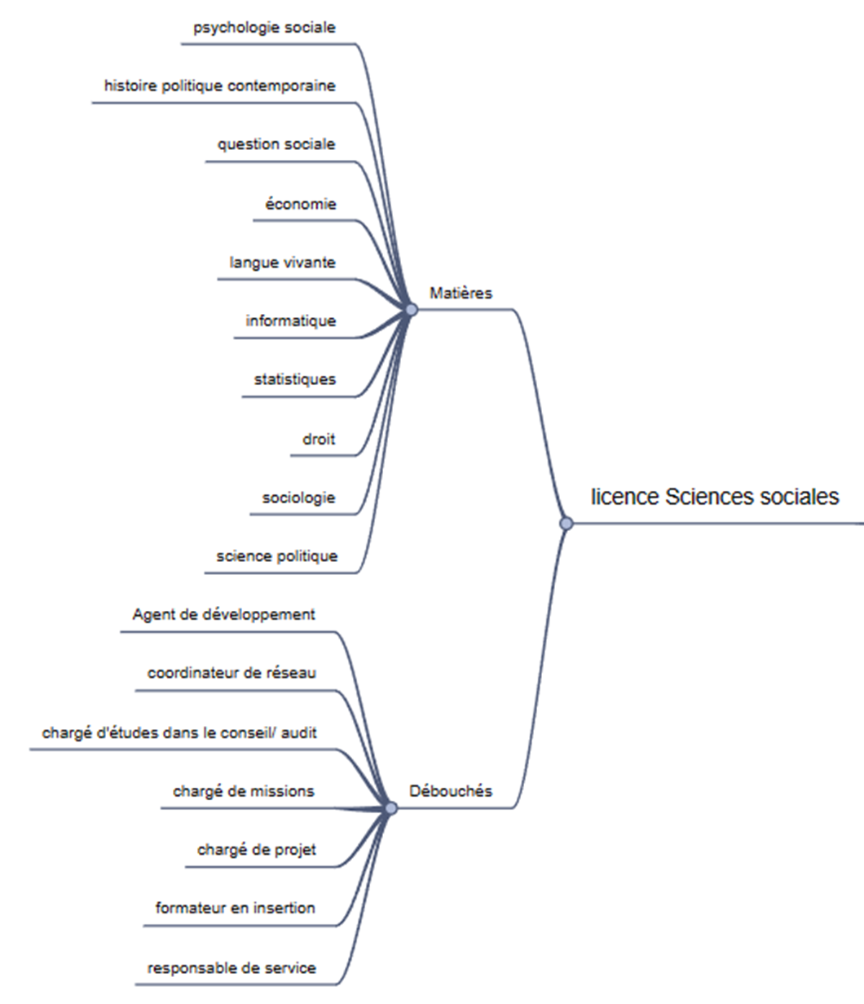
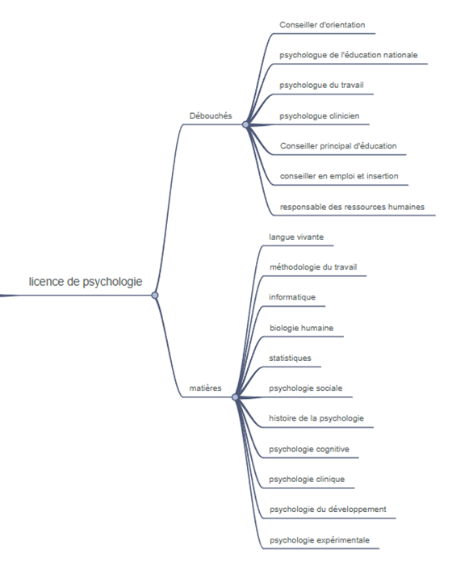
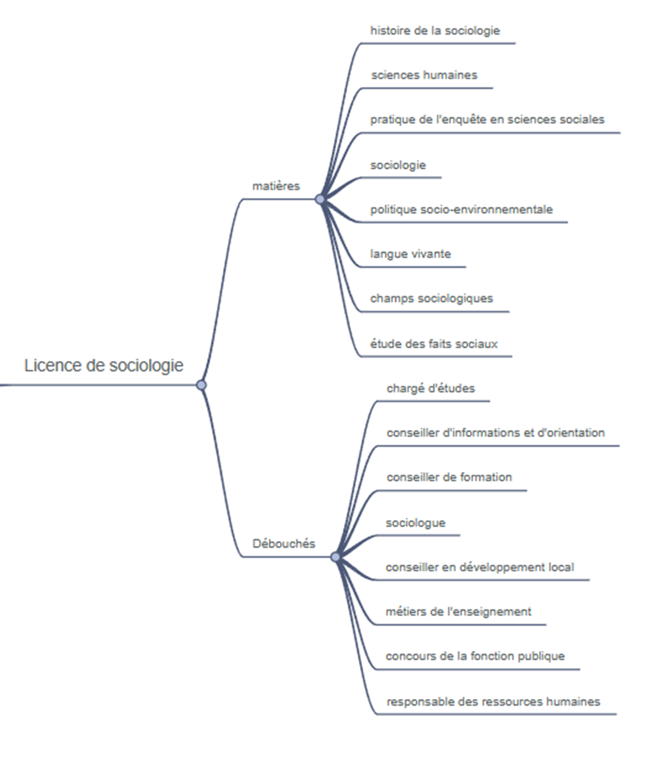

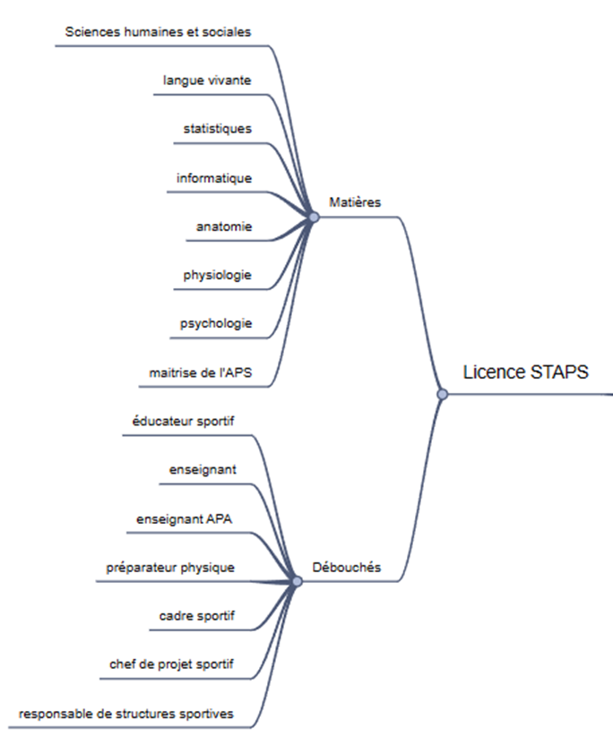

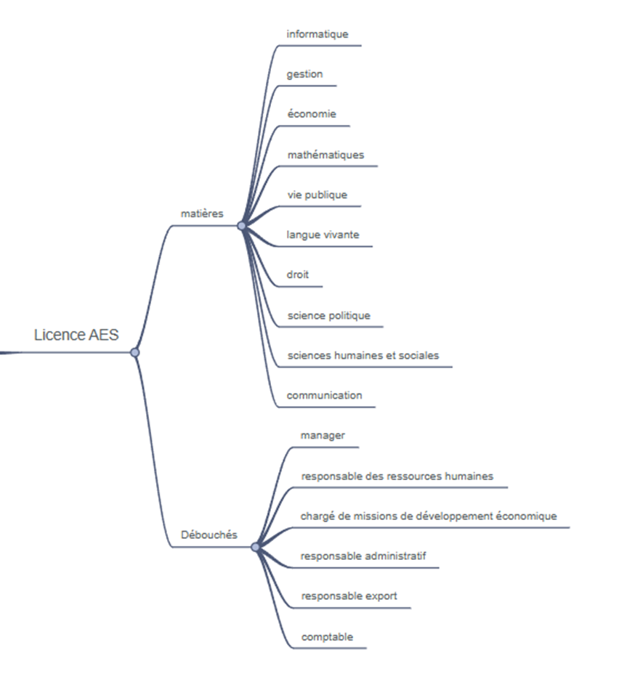
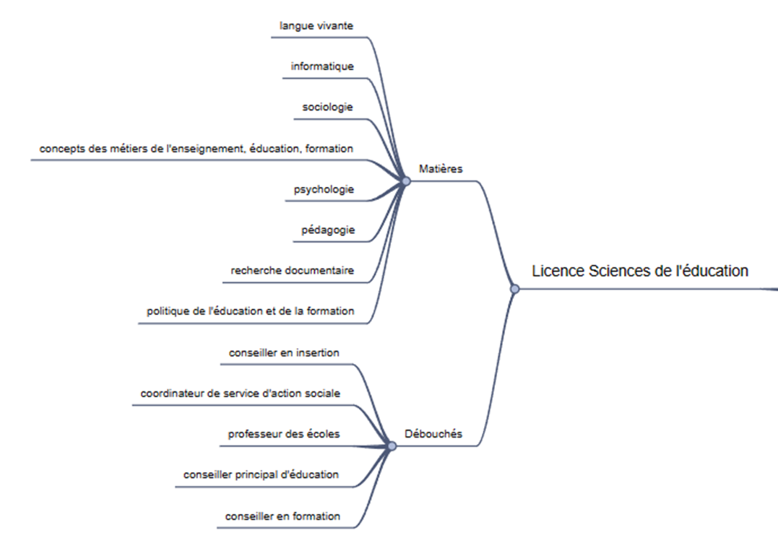
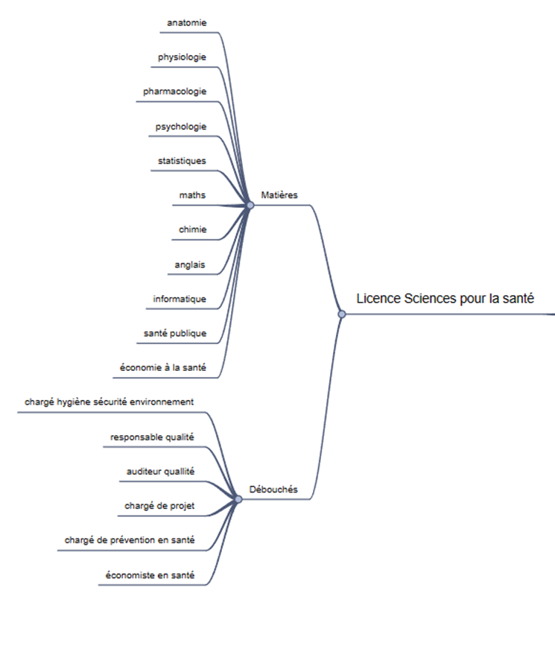

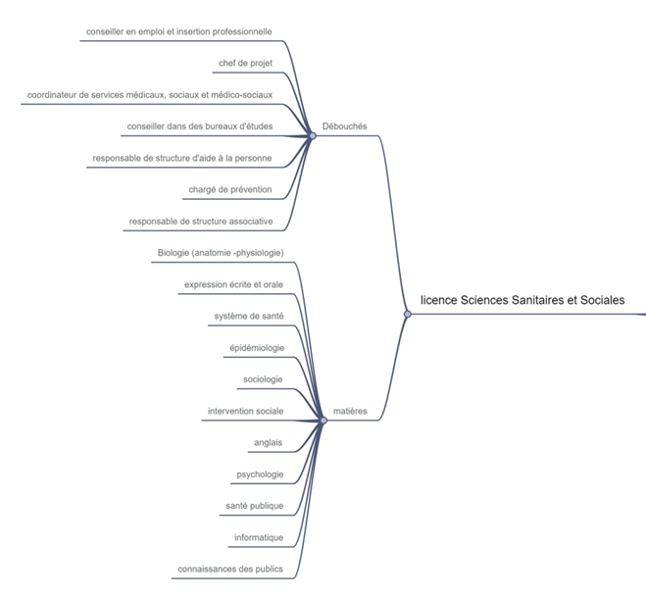
2/ La correction sur la partie “s’auto-évaluer” sur le document intéractif
Licence de psychologie
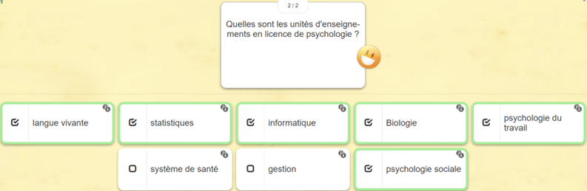
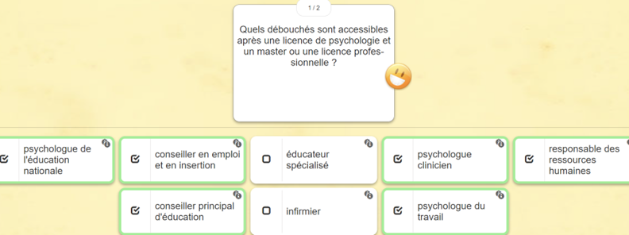

Licence Sciences sanitaires et Sociales
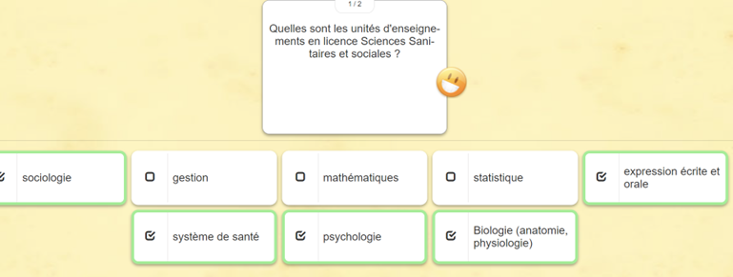
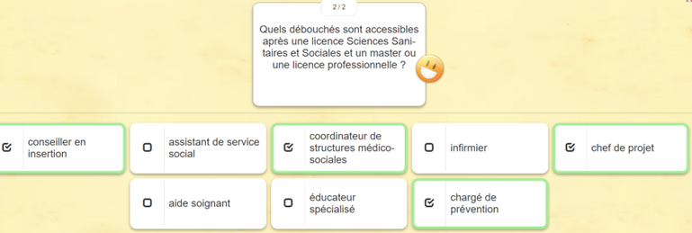

Licence de sociologie
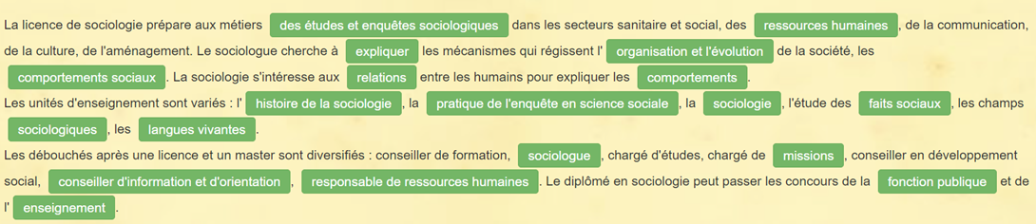

Licence de Sciences de l’éducation :
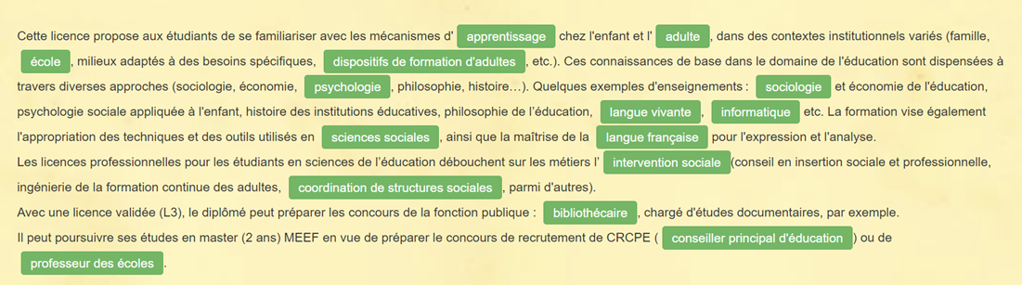

Licence de STAPS
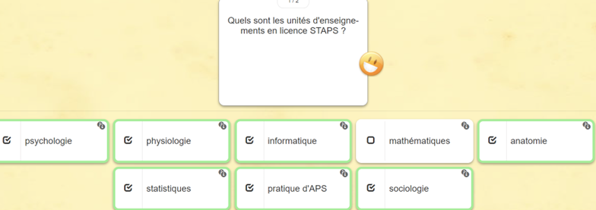
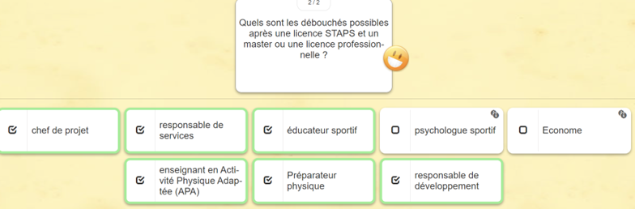

Licence sociale
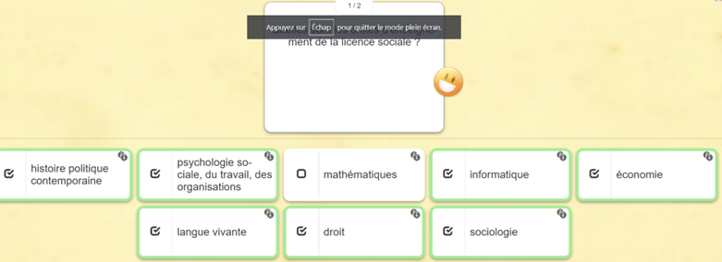
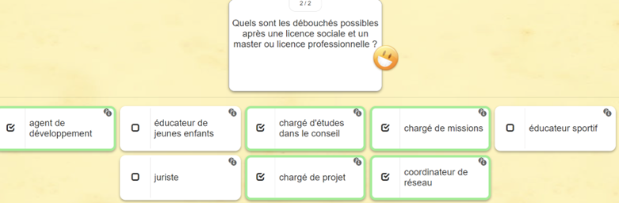

Licence pour la santé
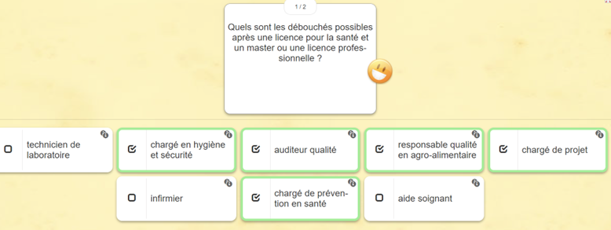
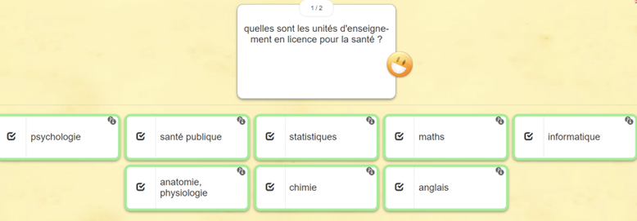

Licence AES
